МИНОБРНАУКИ РОССИИ
САНКТ-ПЕТЕРБУРГСКИЙ ГОСУДАРСТВЕННЫЙ
ЭЛЕКТРОТЕХНИЧЕСКИЙ УНИВЕРСИТЕТ
«ЛЭТИ» им. В.И. Ульянова (Ленина)
Кафедра САПР

ОТЧЕТ
по лабораторной работе №1
по дисциплине «Перспективные методы обработки и анализа данных»
Тема: «Генерация модельных наборов данных»

Студент гр. 3352 |  | Портнов В. В.
Преподаватель |  | Боброва Ю.О.

Санкт-Петербург
2026
Цель работы: получение навыков работы с numpy-массивами и написание функций на языке Python на примере генерации массивов произвольно распределенных данных.
Ход работы
Создадим проект, после чего импортируем нужные нам библиотеки (в нашем случае это библиотеки numpy и matplotlib (рис. 1).
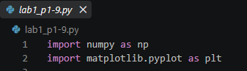
Рисунок 1 – Импорт библиотек
Далее необходимо создать переменные, распределение по нормальному закону с незначительно различными средними и дисперсиями (рис. 2).
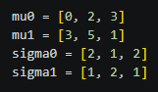
Рисунок 2 – Созданные переменные
После чего необходимо создать переменные, соответствующие классам, для этого воспользуемся циклом for, создавая столбец и стыкуя его с предыдущими (рис. 3).
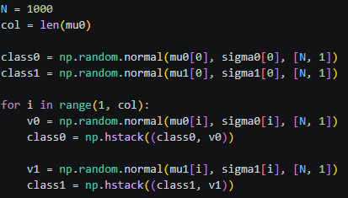
Рисунок 3 – Создание переменных для класса
Далее необходимо создать переменную, содержащую метки класса – логические 0 и 1, после чего необходимо свести в единую переменную X объекты двух классов, а также метки двух классов в переменную Y (рис. 4).
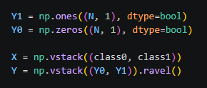
Рисунок 4 – Метки классов и сведенные переменные
Следом необходимо разделить данные на две части (обучающие и тестовые подвыборки). Пропорции 70 на 30. Перед этим перемешаем данные так, чтобы объекты из разных классов перемешались (рис. 5).
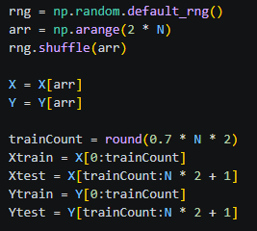
Рисунок 5 – Перемешивание и разделение данных на две части
Далее необходимо визуализировать результаты, чтобы оценить пересекаемость классов, для этого используем гистограммы и диаграммы рассеяния (скатерограммы), средствами модуля matplotlib. Это нужно для того, чтобы увидеть, как распределены данные, и сделать выводы о возможностях их последующего анализа и необходимости коррекции свойств распределения (рис. 6).
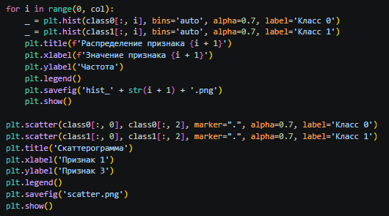
Рисунок 6 – Построение графиков
Следом необходимо создать отдельный файл DataGenerator.py и определить внутри него функцию norm_dataset, в которую необходимо перенести весь код из предыдущего файла (рис. 7).
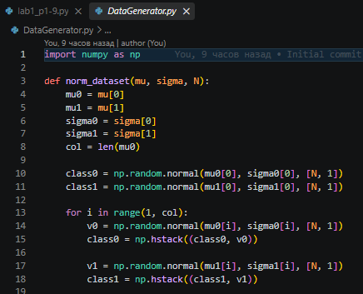
Рисунок 7 – Вынесение файла в отдельную функцию
Следом отредактируем написанный в начале код, добавив в него выполнение функции, вместо старого блока кода (рис. 8).
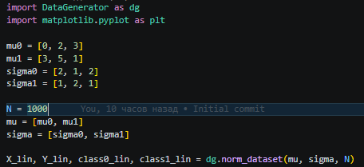
Рисунок 8 – Отредактированный код
После этого необходимо создать новую функцию внутри файла DataGenerator.py, назвав её nonlinear_dataset_10, где 10 – это вариант задания. Данная функция будет генерировать двумерный массив данных, распределенный в пространстве заданным образом (рис. 9).
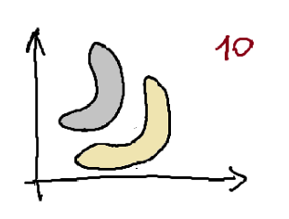
Рисунок 9 – Распределение данных
Функция для создания датасета по заданному варианту (рис.10)
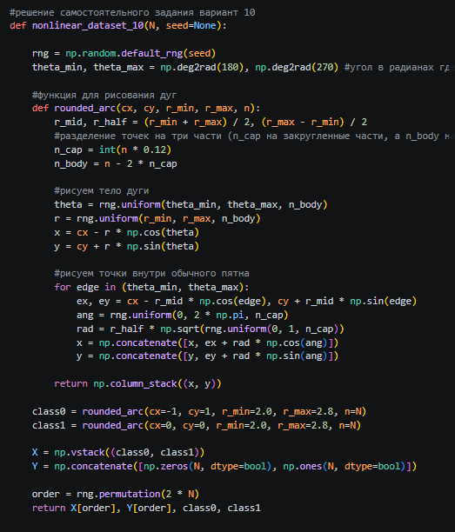
Рисунок 10 – Написанная функция
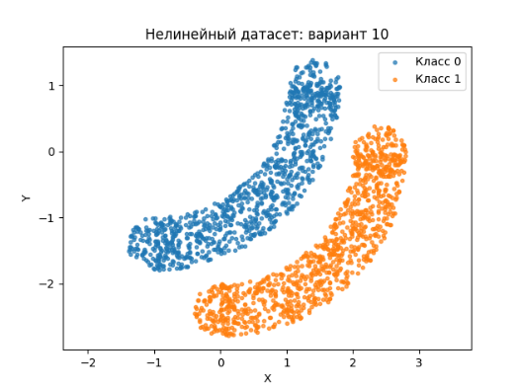
Рисунок 11 – Полученный датасет
Рассмотрим все полученные результаты в ходе выполнения данной лабораторной работы (рис 12-
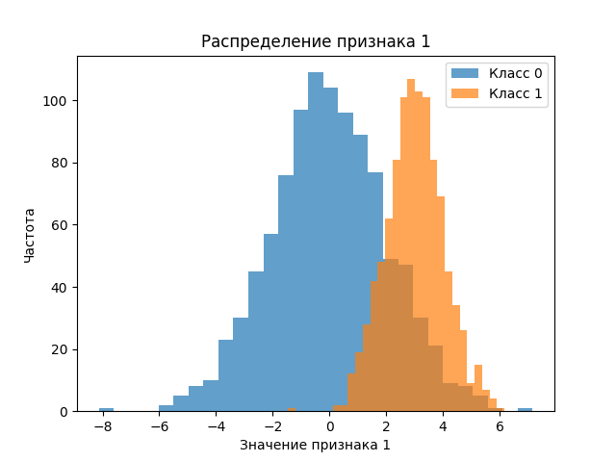
Рисунок 12 – Нормальное распределение признака 1
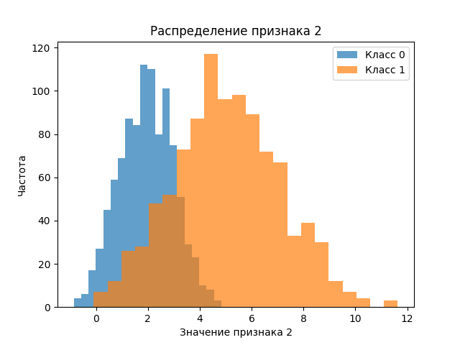
Рисунок 13 – Нормальное распределение признака 2
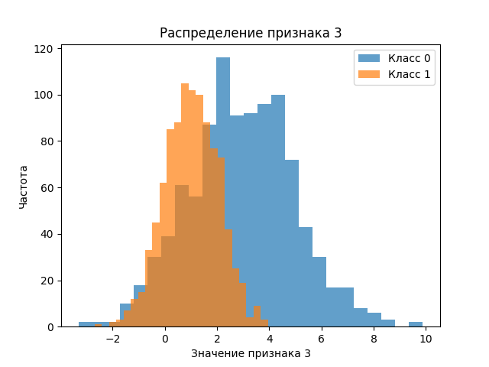
Рисунок 14 – Нормальное распределение признака 3
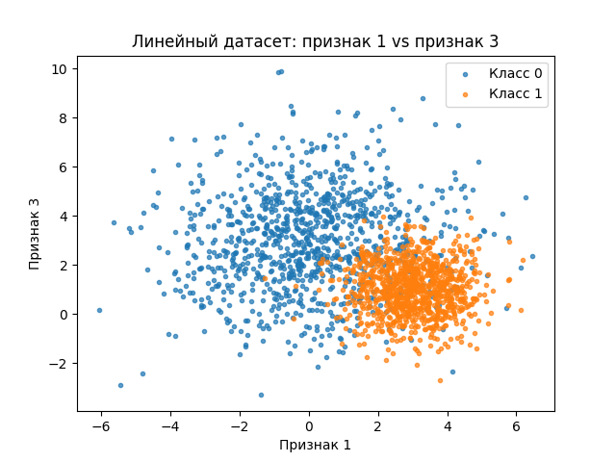
Рисунок 15 – Скатерограмма признака 1 и 3

Код программы
DataGenerator.py
import numpy as np

def norm_dataset(mu, sigma, N):
mu0 = mu[0]
mu1 = mu[1]
sigma0 = sigma[0]
sigma1 = sigma[1]
col = len(mu0)

class0 = np.random.normal(mu0[0], sigma0[0], [N, 1])
class1 = np.random.normal(mu1[0], sigma1[0], [N, 1])

for i in range(1, col):
v0 = np.random.normal(mu0[i], sigma0[i], [N, 1])
class0 = np.hstack((class0, v0))

v1 = np.random.normal(mu1[i], sigma1[i], [N, 1])
class1 = np.hstack((class1, v1))

Y1 = np.ones((N, 1), dtype=bool)
Y0 = np.zeros((N, 1), dtype=bool)

X = np.vstack((class0, class1))
Y = np.vstack((Y0, Y1)).ravel()

rng = np.random.default_rng()
arr = np.arange(2 * N)
rng.shuffle(arr)

X = X[arr]
Y = Y[arr]

return X, Y, class0, class1

#решение самостоятельного задания вариант 10
def nonlinear_dataset_10(N, seed=None):

rng = np.random.default_rng(seed)
theta_min, theta_max = np.deg2rad(180), np.deg2rad(270) #угол в радианах где будут все точки

#функция для рисования дуг
def rounded_arc(cx, cy, r_min, r_max, n):
r_mid, r_half = (r_min + r_max) / 2, (r_max - r_min) / 2
#разделение точек на три части (n_cap на закругленные части, а n_body на основную часть)
n_cap = int(n * 0.12)
n_body = n - 2 * n_cap

#рисуем тело дуги
theta = rng.uniform(theta_min, theta_max, n_body)
r = rng.uniform(r_min, r_max, n_body)
x = cx - r * np.cos(theta)
y = cy + r * np.sin(theta)

#рисуем точки внутри обычного круга
for edge in (theta_min, theta_max):
ex, ey = cx - r_mid * np.cos(edge), cy + r_mid * np.sin(edge)
ang = rng.uniform(0, 2 * np.pi, n_cap)
rad = r_half * np.sqrt(rng.uniform(0, 1, n_cap))
x = np.concatenate([x, ex + rad * np.cos(ang)])
y = np.concatenate([y, ey + rad * np.sin(ang)])

return np.column_stack((x, y))

class0 = rounded_arc(cx=-1, cy=1, r_min=2.0, r_max=2.8, n=N)
class1 = rounded_arc(cx=0, cy=0, r_min=2.0, r_max=2.8, n=N)

X = np.vstack((class0, class1))
Y = np.concatenate([np.zeros(N, dtype=bool), np.ones(N, dtype=bool)])

order = rng.permutation(2 * N)
return X[order], Y[order], class0, class1
lab1_p10.py
import DataGenerator as dg
import matplotlib.pyplot as plt

mu0 = [0, 2, 3]
mu1 = [3, 5, 1]
sigma0 = [2, 1, 2]
sigma1 = [1, 2, 1]

N = 1000
mu = [mu0, mu1]
sigma = [sigma0, sigma1]

X_lin, Y_lin, class0_lin, class1_lin = dg.norm_dataset(mu, sigma, N)
X_nl, Y_nl, class0_nl, class1_nl = dg.nonlinear_dataset_10(N)

col = X_lin.shape[1]
for i in range(col):
plt.hist(class0_lin[:, i], bins='auto', alpha=0.7, label='Класс 0')
plt.hist(class1_lin[:, i], bins='auto', alpha=0.7, label='Класс 1')
plt.title(f'Распределение признака {i + 1}')
plt.xlabel(f'Значение признака {i + 1}')
plt.ylabel('Частота')
plt.legend()
plt.savefig(f'hist_lin_{i + 1}.png')
plt.show()

plt.scatter(class0_lin[:, 0], class0_lin[:, 2], marker=".", alpha=0.7, label='Класс 0')
plt.scatter(class1_lin[:, 0], class1_lin[:, 2], marker=".", alpha=0.7, label='Класс 1')
plt.title('Линейный датасет: признак 1 vs признак 3')
plt.xlabel('Признак 1')
plt.ylabel('Признак 3')
plt.legend()
plt.savefig('scatter_lin.png')
plt.show()

plt.scatter(class0_nl[:, 0], class0_nl[:, 1], marker=".", alpha=0.7, label='Класс 0')
plt.scatter(class1_nl[:, 0], class1_nl[:, 1], marker=".", alpha=0.7, label='Класс 1')
plt.title('Нелинейный датасет: вариант 10')
plt.xlabel('X')
plt.ylabel('Y')
plt.axis('equal')
plt.legend()
plt.savefig('scatter_nonlinear.png')
plt.show()

Выводы
В ходе выполнения данной лабораторной работы были получены навыки работы с библиотекой numpy, а точнее с обработкой массивов и написания функций генерации данных на языке программирования Python.
Был рассмотрен пример нормального распределения данных с помощью переменных математического ожидания и стандартного отклонения. Были закреплены навыки работы с гистограммами, а также со скатерограммами. Построены гистограммы и скатерограммы по сгенерированным данным.
Также было изучено построение нелинейных датасетов на примере варианта 10 – двух дуговых секторов со скругленными краями, центры которых смещены друг относительно друга.

